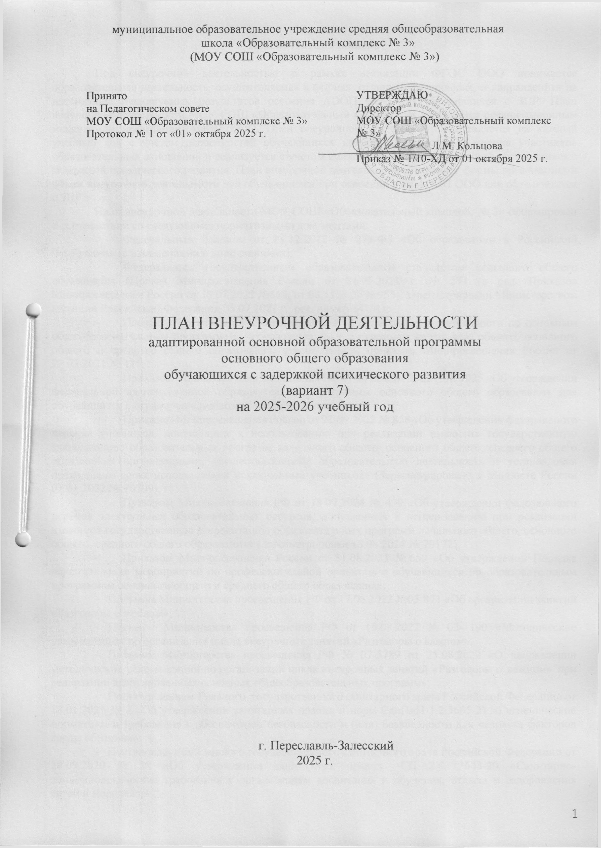

Пояснительная записка

Под внеурочной деятельностью в рамках реализации ФГОС ООО понимается образовательная деятельность, осуществляемая в формах, отличных от урочных, и направленная на достижение планируемых результатов освоения АООП ООО для обучающихся с ЗПР. План внеурочной деятельности МОУ СОШ «Образовательный комплекс № 3» является организационным механизмом реализации АООП ООО. План внеурочной деятельности составляется на каждый учебный год с учетом особенностей обучающихся конкретных классов и мнения участников образовательных отношений и реализуется с учётом психофизических особенностей обучающихся с задержкой психического развития. План внеурочной деятельности определяет формы организации и объем внеурочной деятельности для обучающихся при освоении ими АООП ООО для обучающихся с ЗПР.
План внеурочной деятельности МОУ СОШ «Образовательный комплекс № 3» сформирован в соответствии со следующими нормативными документами:
- Федеральным Законом от 29.12.2012 № 273-ФЗ «Об образовании в Российской Федерации» (с изменениями и дополнениями);
- Федеральным государственным образовательным стандартом основного общего образования (Приказ Минпросвещения России от 31.05.2021 г. № 287 (в ред. Приказов Минпросвещения России от 18.07.2022 №568, от 08.11.2022 №955), зарегистрирован Министерством юстиции Российской Федерации 05.07.2021 г., рег. номер 64101);
- Порядком организации и осуществления образовательной деятельности по основным общеобразовательным программам – образовательным программам начального общего, основного общего и среднего общего образования, утвержденным приказом Минпросвещения России от 22.03.2021 № 115;
- Приказом Министерства просвещения РФ от 24 ноября 2022 г. № 1025 «Об утверждении федеральной адаптированной образовательной программы основного общего образования для обучающихся с ограниченными возможностями здоровья»;
- Приказом Минпросвещения России от 21.09.2022 № 858 «Об утверждении федерального перечня учебников, допущенных к использованию при реализации имеющих государственную аккредитацию образовательных программ начального общего, основного общего, среднего общего образования организациями, осуществляющими образовательную деятельность и установления предельного срока использования исключенных учебников» (Зарегистрировано в Минюсте России 01.11.2022 № 70799);
- Приказом Минпросвещения РФ от 18.07.2024 № 499 «Об утверждении федерального перечня электронных образовательных ресурсов, допущенных к использованию при реализации имеющих государственную аккредитацию образовательных программ начального общего, основного общего, среднего общего образования» (Зарегистрирован 16.08.2024 № 79172);
- Приказом Минпросвещения России от 31.08.2023 № 650 «Об утверждении Порядка осуществления мероприятий по профессиональной ориентации обучающихся по образовательным программам основного общего и среднего общего образования»;
- Письмом Министерства просвещения РФ от 17.06.2022 №03-871 «Об организации занятий «Разговоры о важном»;
- Письмом Министерства просвещения РФ от 15.08.2022 № 03-1190 «Методические рекомендации по организации цикла внеурочных занятий «Разговоры о важном»;
- Письмом Министерства просвещения РФ № 07-5789 от 25.08.2022 «О направлении методических рекомендаций по организации цикла внеурочных занятий «Разговоры о важном» при реализации адаптированных основных общеобразовательных программ»;
- Постановлением Главного государственного санитарного врача Российской Федерации от 28.01.2021 № 2 «Об утверждении санитарных правил и норм СанПиН 1.2.3685-21 «Гигиенические нормативы и требования к обеспечению безопасности и (или) безвредности для человека факторов среды обитания»;
- Постановлением Главного государственного санитарного врача Российской Федерации от 28.09.2020 № 28 «Об утверждении санитарных правил СП 2.4. 3648-20 «Санитарно-эпидемиологические требования к организациям воспитания и обучения, отдыха и оздоровления детей и молодежи».
Цели организации внеурочной деятельности на уровне основного общего образования: создание благоприятных условий для развития обучающегося, реализация прав детей с ограниченными возможностями здоровья (ЗПР) на качественное образование, создание оптимальных условий для их социальной адаптации и интеграции в условиях современного общества.
Задачи: формирование жизненной компетенции с учетом индивидуальных возможностей обучающихся, воспитание общей культуры личности на основе усвоения обязательного содержания общеобразовательных, развивающих, коррекционных программ; создание основы для осознанного выбора и последующего освоения профессиональных образовательных программ, воспитание гражданственности, трудолюбия, уважения к правам и свободам человека, любви к окружающей природе, Родине, семье, формирование здорового образа жизни.
Режим внеурочной деятельности регламентируется календарным учебным графиком на 2025/2026 учебный год МОУ СОШ «Образовательный комплекс № 3»:
- начало занятий внеурочной деятельности не ранее, чем через 30 минут после окончания последнего урока;
- продолжительность занятий – 40 минут;
- перерыв между занятиями внеурочной деятельности не менее 10 минут;
- индивидуальные коррекционные занятия проводятся в урочное и во внеурочное время;
- расписание уроков, обязательных специальных занятий по «Программе коррекционной работы» АОП ООО и занятий по различным направлениям внеурочной деятельности составляется отдельно.
Время, отведенное на внеурочную деятельность, не учитывается при определении максимально допустимой учебной недельной нагрузки обучающихся.
С целью реализации принципа формирования единого образовательного пространства и с учетом особых образовательных потребностей обучающихся с задержкой психического развития в ОО выстраивается модель внеурочной деятельности с преобладанием педагогической поддержки обучающихся и работы по обеспечению их благополучия в пространстве школы.
Распределение часов, предусмотренных на внеурочную деятельность, осуществляется следующим образом: недельная нагрузка – 10 часов, из них 5 часов отводится на коррекционноразвивающие курсы, 5 часов – на другие направления внеурочной деятельности. Коррекционноразвивающая область включена в структуру плана с целью коррекции недостатков психофизического развития и социальной адаптации обучающихся. Она обеспечивает реализацию дифференцированного подхода к удовлетворению особых образовательных потребностей, обучающихся с ЗПР, обусловленного диапазоном различий внутри данной нозологической группы.
Для обучающихся 5-9 классов по 1 часу в неделю выделено на внеурочное занятие «Разговоры о важном» (понедельник первый урок). Внеурочные занятия «Разговоры о важном» направлены на развитие ценностного отношения обучающихся к своей родине - России, населяющим ее людям, ее уникальной истории, богатой природе и великой культуре. Внеурочные занятия «Разговоры о важном» направлены на формирование соответствующей внутренней позиции личности обучающегося, необходимой ему для конструктивного и ответственного поведения в обществе.
Основной формат внеурочных занятий «Разговоры о важном» - разговор и (или) беседа с обучающимися. Основные темы занятий связаны с важнейшими аспектами жизни человека в современной России: знанием родной истории и пониманием сложностей современного мира, техническим прогрессом и сохранением природы, ориентацией в мировой художественной культуре и повседневной культуре поведения, доброжелательным отношением к окружающим и ответственным отношением к собственным поступкам.
Обучающимся предоставляется возможность посещать занятия, спортивные секции, кружки в учреждениях и отделениях дополнительного образования, другие дополнительные занятия по выбору родителей (законных представителей) обучающихся.
Нагрузка педагогических работников, ведущих занятия в рамках внеурочной деятельности, при тарификации педагогических работников устанавливается как педагогическая нагрузка по основной должности. Оплата труда педагогических работников, ведущих занятия в рамках внеурочной деятельности, устанавливается с учетом всех коэффициентов конкретного педагогического работника.
Возможно применение электронного обучения, дистанционных образовательных технологий при реализации курсов внеурочной деятельности.

НЕДЕЛЬНЫЙ ПЛАН
ВНЕУРОЧНОЙ ДЕЯТЕЛЬНОСТИ ОСНОВНОГО ОБЩЕГО ОБРАЗОВАНИЯ
ОБУЧАЮЩИХСЯ СЗАДЕРЖКОЙ ПСИХИЧЕСКОГО РАЗВИТИЯ ВАРИАНТ 7
НА 2025 - 2026 УЧЕБНЫЙ ГОД

Центр образования № 4
(152025, Ярославская область, г. Переславль-Залесский, ул. Октябрьская, д. 41)
Учебные курсы | Количество часов в неделю
Учебные курсы | 5а | 5б | 5в | 6а | 6б | 6в | 7а | 7б | 7в | 8а | 8б | 8в | 9а | 9б | 9в
Разговоры о важном | 1 | 1 | 1 | 1 | 1 | 1 | 1 | 1 | 1 | 1 | 1 | 1 | 1 | 1 | 1
Россия - мои горизонты | 0 | 0 | 0 | 1 | 1 | 1 | 1 | 1 | 1 | 1 | 1 | 1 | 1 | 1 | 1
Лаборатория КТД | 1 | 1 | 1 | 0 | 0 | 0 | 0 | 0 | 0 | 0 | 0 | 0 | 0 | 0 | 0
Юный дизайнер | 1 | 1 | 1 | 1 | 1 | 1 | 1 | 1 | 1 | 0 | 0 | 0 | 0 | 0 | 0
Вокал | 2 | 2 | 2 | 2 | 2 | 2 | 2 | 2 | 2 | 2 | 2 | 2 | 0 | 0 | 0
Театр вокруг нас | 0 | 0 | 0 | 1 | 1 | 1 | 0 | 0 | 0 | 0 | 0 | 0 | 0 | 0 | 0
Оранжевый мяч | 1 | 1 | 1 | 1 | 1 | 1 | 1 | 1 | 1 | 1 | 1 | 1 | 0 | 0 | 0
Конструирование | 1 | 1 | 1 | 1 | 1 | 1 | 1 | 1 | 1 | 0 | 0 | 0 | 0 | 0 | 0
Волейбол для всех | 0 | 0 | 0 | 0 | 0 | 0 | 1 | 1 | 1 | 1 | 1 | 1 | 1 | 1 | 1
Тайная лаборатория решений | 1 | 1 | 1 | 2 | 2 | 2 | 1 | 1 | 1 | 0 | 0 | 0 | 0 | 0 | 0
Создание мультимедийных презентаций | 1 | 1 | 1 | 1 | 1 | 1 | 1 | 1 | 1 | 0 | 0 | 0 | 0 | 0 | 0
Физика от теории к практике | 0 | 0 | 0 | 0 | 0 | 0 | 0 | 0 | 0 | 1 | 1 | 1 | 0 | 0 | 0
Декор - человек, общество, время | 0 | 0 | 0 | 0 | 0 | 0 | 0 | 0 | 0 | 1 | 1 | 1 | 1 | 1 | 1
Проектная деятельность по русскому языку и литературе | 0 | 0 | 0 | 0 | 0 | 0 | 0 | 0 | 0 | 1 | 1 | 1 | 0 | 0 | 0
Проектория | 0 | 0 | 0 | 0 | 0 | 0 | 0 | 0 | 0 | 1 | 1 | 1 | 1 | 1 | 1
Русский язык культура речи | 0 | 0 | 0 | 0 | 0 | 0 | 0 | 0 | 0 | 0 | 0 | 0 | 1 | 1 | 1
Биология плюс | 0 | 0 | 0 | 0 | 0 | 0 | 0 | 0 | 0 | 0 | 0 | 0 | 1 | 1 | 1
Информатика в деталях | 0 | 0 | 0 | 0 | 0 | 0 | 0 | 0 | 0 | 0 | 0 | 0 | 1 | 1 | 1
Практикум по химии | 0 | 0 | 0 | 0 | 0 | 0 | 0 | 0 | 0 | 0 | 0 | 0 | 1 | 1 | 1
География городов России | 0 | 0 | 0 | 0 | 0 | 0 | 0 | 0 | 0 | 0 | 0 | 0 | 1 | 1 | 1
Практикум по истории | 0 | 0 | 0 | 0 | 0 | 0 | 0 | 0 | 0 | 0 | 0 | 0 | 1 | 1 | 1
Физика – шаг за шагом | 0 | 0 | 0 | 0 | 0 | 0 | 0 | 0 | 0 | 0 | 0 | 0 | 1 | 1 | 1
Путешествие в Лондон | 1 | 1 | 1 | 0 | 0 | 0 | 0 | 0 | 0 | 0 | 0 | 0 | 1 | 1 | 1
Нравственные аспекты социального взаимодействия | 0 | 0 | 0 | 0 | 0 | 0 | 0 | 0 | 0 | 0 | 0 | 0 | 1 | 1 | 1
Трудные вопросы по математике (Коррекционная направленность) | 1 | 1 | 1 | 1 | 1 |  | 1 | 1 | 1 | 1 |  | 1 | 1 | 1 | 1
Трудные вопросы по русскому языку (коррекционная направленность) | 1 | 1 | 1 | 1 | 1 |  | 1 | 1 | 1 | 1 |  | 1 | 1 | 1 | 1
Допустимая недельная нагрузка | 10 | 10 | 10 | 10 | 10 | 10 | 10 | 10 | 10 | 10 | 10 | 10 | 10 | 10 | 10
Итого часы для выбора | 12 | 12 | 12 | 13 | 13 | 11 | 12 | 12 | 12 | 12 | 10 | 12 | 16 | 16 | 16

Центр образования Гимназия
(152025, Ярославская область, г. Переславль-Залесский, ул. Менделеева, д. 36)

Наименование направлений и курсов | Количеств часов в неделю
Наименование направлений и курсов | V | VI | VII | VIII | IX
Внеурочная деятельность (включая коррекционно-развивающую область): | 5 | 5 | 5 | 5 | 4
Занятия по восполнению пробелов в знаниях (русский язык и математика) | 2 | 2 | 2 | 2 | 2
Коррекционный курс: “Логопедические занятия” | 2 | 2 | 2 | 2
Ритмика | 1 | 1 | 1 | 1 | 1
Другие курсы внеурочной деятельности (исключая коррекционно-развивающую область) включая «Разговоры о важном»: | 5 | 5 | 5 | 5 | 5

Дубковский центр образования
(152015, Ярославская область, Переславский район, п. Дубки, ул. Клубная, д.1А)

Наименование направлений и курсов | Количеств часов в неделю
Наименование направлений и курсов | VI | VII | VIII | IX
Внеурочная деятельность (включая коррекционно-развивающую область): | 5 | 5 | 5 | 5
Коррекционный курс: “Коррекционно-развивающие занятия: психокоррекционные (психологические и дефектологические)” | 3 | 3 | 3 | 3
Коррекционный курс: “Логопедические занятия” | 2 | 2 | 2 | 2
Направления внеурочной деятельности (исключая коррекционно-развивающую область): | 4 | 3 | 3 | 4
Название курсов внеурочной деятельности
Разговоры о важном | 1 | 1 | 1 | 1
Россия – мои горизонты | 1 | 1 | 1 | 1
Финансовая грамотность | 1 |  | 1
Биологическое и ландшафтное разнообразие природы Ярославской области | 1
Финансовая киберграмотность |  |  |  | 1
Музей как хранилище социокультурной памяти |  |  |  | 1
Практическая биология |  | 1

Рязанцевский центр образования
(152006 Ярославская область, Переславский район, п. Рязанцево, ул. Большая Октябрьская, д.39/1)
Направление внеурочной деятельности | Программа | Форма организации  внеурочной  деятельности | Классы/часы
Направление внеурочной деятельности | Программа | Форма организации  внеурочной  деятельности | 7 | 8 | 9
Внеурочные занятия патриотической, нравственной и экологической тематики | «Разговоры о важном» | Разговор или беседа с обучающимися | 1 | 1 | 1
Внеурочная деятельность по развитию личности, ее способностей | Россия-мои горизонты | Клуб | 1 | 1 | 1
 | (Билет в будущее)
Внеурочная деятельность, направленная на организацию педагогической поддержки обучающихся | «Волейбол » | Спортивная секция | 2 | 2 | 2
Внеурочная деятельность по организации  деятельности ученических сообществ | «Движение первых» | Объединение | 0,5 | 0,5 | 0,5
Внеурочная деятельность, направленная на организационное обеспечение учебной деятельности | Еженедельная  организационная линейка | Общешкольное собрание | 0,5 | 0,5 | 0,5
Внеурочная деятельность, направленная на организацию педагогической поддержки обучающихся | Логопедическая  коррекция | занятие | 1 | 1 | 1
Внеурочная деятельность, направленная на обеспечение благополучия обучающихся в пространстве общеобразовательной школы | Психологическая  коррекция | занятие | 2 | 2 | 2
Недельный объем внеурочной деятельности |  |  | 8 | 8 | 8

Смоленский центр образования
(152003, Ярославская область, Переславский район, с. Смоленское, ул. Парковая, д. 1)
 | Количеств часов в неделю
Наименование направлений и курсов | V | VII
Внеурочная деятельность (включая коррекционно-развивающую область) | 4 | 4
Коррекционно-развивающая область:
Восполнение образовательных дефицитов | 2 | 2
Коррекционный курс «Логопедические занятия» | 2 | 2
Внеурочная деятельность: «Разговоры о важном» | 1 | 1
«Профориентация» | 0 | 1
«Функциональная грамотность» | 1 | 1
«За страницами учебника географии» |  | 1
ИТОГО: | 6 | 8

